新疆哈密市第四中学2020-2021学年第一学期期末考试八年级物理测试卷
班级： 姓名： 得分：
一．选择题（每题3分，共36分）
1 | 2 | 3 | 4 | 5 | 6 | 7 | 8 | 9 | 10 | 11 | 12
1．关于运动和静止，下列说法正确的是（ ）
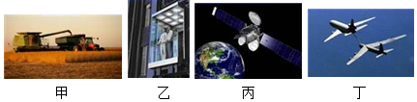
A．甲图拖拉机和联合收割机以同样速度前进，以拖拉机为参照物，联合收割机是运动的
B．乙图站在正在上升的观光电梯上的乘客认为电梯是静止的，是因为他以地面为参照物
C．丙图站在地球上的人觉得地球同步通信卫星在空中静止不动，是因为他以自己为参照物
D．丁图中飞机在空中加油时若以受油机为参照物，加油机是运动的
2.以下物态变化中，需要放热的是（ ）
A．干冰变小 B．树枝上的霜 C．干手器将手烘干 D．冰雪消融
3.做匀速直线运动的甲、乙两辆汽车的运动时间之比是4：3，通过的路程之比是5：6.则两辆汽车的运动速度之比是（ ）
A．3：2 B．5：3 C．5：8 D．9：10
4.关于匀速直线运动速度v＝公式下列说法正确的是（ ）
A．物体运动的速度v与通过的路程s成正比
B．物体运动的速度v与通过的时间t成反比
C．物体运动的速度v和路程s成正比，与时间t成反比
D．物体运动的速度v不变，与s、t的大小无关
5.夜晚过路的人，经过一盏路灯时，灯光照射下所形成的影子长度变化（ ）
A．逐渐变短 B．逐渐变长 C．先变长后变短 D．先变短后变长
6．用凸透镜正对着太阳，发现在凸透镜的另一侧10cm处的光屏上得到一个亮点，那么将点燃的蜡烛放在位于凸透镜前15cm处时，光屏上得到的像是（ ）
A．正立放大的像 B．正立缩小的像
C．倒立缩小的像 D．倒立放大的像
7．一凸透镜的焦距为15cm，将点燃的蜡烛从离凸透镜40cm处沿主光轴移到20cm处的过程中，像的大小和像距的变化情况是（ ）
A．像变大，像距变大 B．像变小，像距变小
C．像变大，像距变小 D．像变小，像距变大
8．小邦同学读八年级了，下列是他记录的日常生活中的一些数据，其中符合实际的是（ ）
A．人正常步行的速度约为10m/s B．手指甲的宽度约为1mm
C．小明百米赛跑成绩为8s D．教室高度约为3m
9．关于物质的密度，下列说法中正确的是（ ）
A．由公式ρ＝可知物质的密度跟质量成正比，跟体积成反比
B．冰化成水后，密度增大体积减小
C．不同的物质，密度一定不同
D．固体密度都大于液体密度
10．图甲为“水的密度在0﹣10℃范围内随温度变化”的图象，图乙为北方冬天湖水温度分布示意图，根据图象及水的其他性质，下列分析判断正确的是（ ）
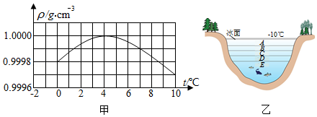
- 水在4℃时密度最小
B．4℃以上的水，具有热缩冷胀的性质
C．水在0～4℃范围内，具有热缩冷胀的性质
D．示意图中从A到E，湖水的温度逐渐降低
11.某固体材料的密度只有3kg/m³．已知某飞机采用密度为6×10³kg/m³高强度合金材料制造，需要合金1.2×10⁵kg．若采用这种固体材料代替合金材料，需要的质量是（ ）
A．6 kg B．60 kg C．600 kg D．6000 kg
12.一辆汽车以30m/s的速度从A地开往B地，然后立即返回，速度是20m/s．则汽车往返的平均速度是（ ）
A．24m/s B．25 m/s C．26 m/s D．无法判断
三．填空题（每空1分，共24分）
13．如图所示，为了让读数更精确，应选择 （选填“甲”或“乙”）刻度尺，所测物体长度为 cm，如图停表的读数为 。
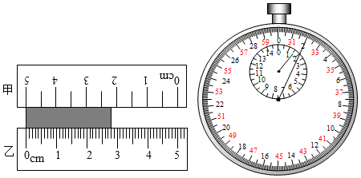
14．某同学用同一把刻度尺对同一物体的长度进行了4次测量，结果如下：11.34cm、11.36cm、11.35cm、11.95cm，则该物体的长度应记为 。
15．海洋动物体重越大，其叫声越是有力而低沉，即响度较 ，甲、乙两曲线为科考船声呐系统收录的500千克的海豚和100吨的蓝鲸叫声的波形图，其中， （选填“甲”或“乙”）是蓝鲸发出的。
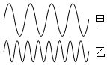 | 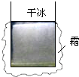 | 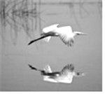 | 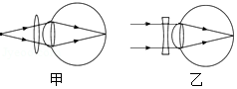
第15题 | 第17题 | 第18题 | 第19题
16.在花样游泳比赛中，运动员在水中也能听到音乐，这是因为 能传播声音；小华向着远处的山崖大喊一声，约2s后听到回声，则小华距山崖大约 m。（在空气中声速为340m/s）。在医院里医生通过B超来检查身体是利用了声音可以传递 ；通过超声波来“击碎”体内结石是利用了声音可以传递 ；在医院过道内还看到“静”字，其目的是提醒大家要注意控制好声音的 ，以免影响他人。
17．把干冰（固态二氧化碳）放入铝罐里一段时间，罐外壁结了一层霜，如图，这层霜是由 经过 这种物态变化形成的。寒冬，坐满人的汽车门窗紧闭，水蒸气液化成小水珠附着在玻璃车窗上，水蒸气变成水珠 （选择：“会吸热”、“会放热”、“不会吸热或放热”），水珠会出现在车窗的 （选择“内侧”、“外侧”、“内、外侧”）。
18.“西塞山前白鹭飞，桃花流水鱖鱼肥。”是唐代张志和描写西苕溪美景的词句。如图是一只白鹭平行于水面飞行的画面。若以白鹭为参照物，它在水中的倒影是 （运动/静止）的；若它距湖面0.5米，那它与“倒影”相距 m；若它飞离湖面，则白鹭的倒影大小 （变小/变大/不变）。
19.疫情期间，小明在线上学习时长期不注意用眼卫生，视力急剧下降。经医生检查，小明晶状体变厚，使来自远处的光线会聚在视网膜的前面。眼球的晶状体相当于 透镜，如图所示的两幅示意图中，能正确矫正小明视力的是 （选填“甲”或“乙”）。
20.市场上出售一种“金龙鱼”牌食用调和油，瓶上标有“5L”字样，已知该瓶内调和油的密度为0.92×10³kg/m3，则该瓶油的质量为 kg．这瓶调和油用去一半后，密度为 g/cm³。
21.在“探究凸透镜成像”的实验中，已知凸透镜焦距为10cm，若将一物体放在距透镜30cm处，将成 像（填：正立或倒立、放大或缩小、实像或虚像）． 就是这一成像性质的应用。若要使该凸透镜作放大镜用，物体应该距凸透镜 cm。
三．作图题（每图2分，共6分）
22.（1）画出物体AB的像。
（2）画出SQ的反射光和折射光。
（3）补全光路图。
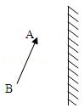（1） | 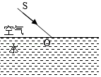（2） | 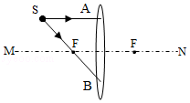（3）
四．实验探究题（每空1分，共24分）
23．如图甲所示，是“探究水沸腾时温度变化的特点”的实验装置。
（1）某时刻温度计的示数如图所示，则该时刻的温度是 ℃。
（2）实验中，温度计上部出现的小水珠是 现象形成的。
（3）将酒精灯撒去，水会停止沸腾，说明水沸腾的过程需要 热（选填“吸”或“放”）。
（4）某小组用相同的装置先后做了两次实验，绘制出如图乙所示的a、b两条图线。由图可知：实验中水的沸点为 ℃；沸腾过程中水的温度保持 ；若两次实验所用水的质量分别为m_{a}、m_{b}，则m_{a} m_{b}（选填“＞”、“＝”或“＜”）。
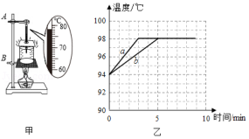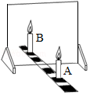
24．小影同学在做“探究平面镜成像”的实验时，将一块玻璃板竖直放在水平台上，再取两段完全相同的蜡烛A和B，点燃玻璃板前的蜡烛A，进行观察，如图所示，在此实验中：
（1）小红选择玻璃板代替镜子进行实验的目的是 。
（2）移走后面的蜡烛B并在其所在位置上放一光屏，则光屏上 （选填“能”或“不能”）接收到蜡烛烛焰的像，所以平面镜所成的像是 像（选填“实”或“虚”）。
（3）小红将蜡烛A逐渐远离玻璃板时，它的像的 （选填“变大”“变小”或“不变”）；寻找蜡烛像的位置时，眼睛应该在蜡烛 （选填“A”或“B”）这一侧观察。如果点燃竖直放在水平桌面上的蜡烛A，在玻璃板后面的桌面上无论怎样移动蜡烛B，都无法与蜡烛A的像完全重合，其原因是 。
25．在探究“凸透镜成像规律”的实验中。
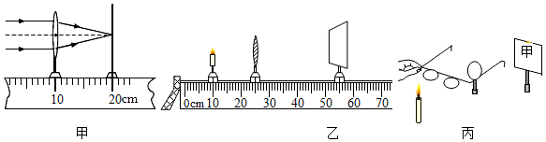
（1）如图甲，平行光正对凸透镜照射，光屏上出现一个最小最亮的光斑，则凸透镜的焦距f＝ cm。
（2）实验时应调整烛焰、凸透镜的中心光屏的中心在 。目的是
（3）调整后，把烛焰放在距凸透镜16cm处时（如图乙），在凸透镜另一侧前后移动光屏，会在光屏上得到一个清晰的像，此成像规律常应用在 （选填“放大镜”、“照相机”或“幻灯机”）上。
（4）如图丙，在烛焰和凸透镜之间放一副眼镜，发现光屏上的像由清晰变模糊了，将光屏向透镜移动适当距离后光屏上再次呈现清晰的像，则该眼镜是 眼镜（选填“近视”或“远视”）
26.小明想通过实验测量小石块的密度。
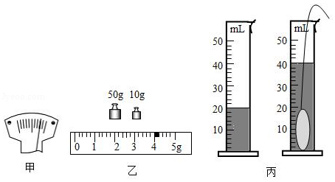
（1）将天平放在水平工作台上，游码移到标尺左端的 。观察到指针指在分度盘上的摆动情况如图甲所示，此时应将平衡螺母向 调节，使指针左右摆动幅度相同。
（2）用调好的天平测小石块的质量。天平平衡时，右盘中砝码和游码位置如图乙所示，则小石块的质量为 g。
（3）如图丙所示，用量筒测出小石块的体积为 cm³。
（4）通过计算，小石块的密度为 kg/m³。
（5）小石块要吸水，本实验测得的小石块的密度 （选填“大于”或“小于”或“等于”）小石块的真实密度。
五．计算题（每题5分，共10分）
27．一列火车沿平直的铁路运行，速度是72km/h，司机在进入隧道前鸣笛，2s后听到隧道口处山崖反射的回声，已知声音在空气中的传播速度为340m/s。求：
（1）从司机鸣笛到听到回声时，火车前行了多远？
（2）火车鸣笛时离隧道口有多远？

28．一铁球的质量为158g，体积为30cm³．（ρ_{铁}＝7.9×10³kg/m³）
（1）通过计算判断它是空心还是实心？
（2）若是空心的，计算空心部分的体积。
（3）若空心部分注满某种液体后，球的总质量为0.166kg。则注入液体的密度是多少kg/m³？

